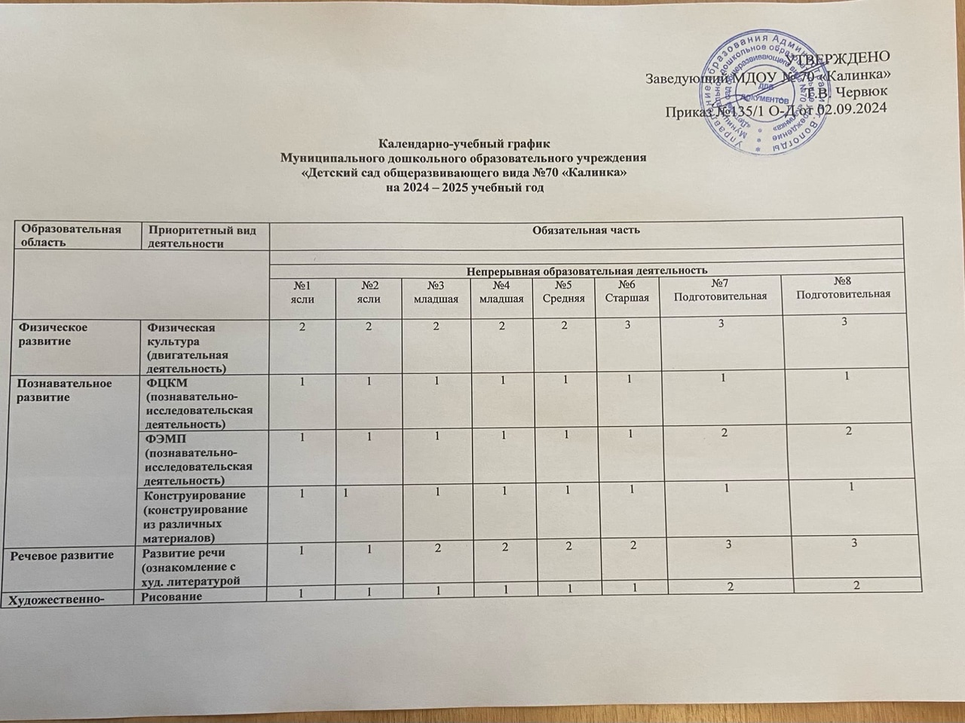

УТВЕРЖДЕНО

Заведующий МДОУ № 70 «Калинка»

Т.В. Червюк

Приказ №135/1 О-Д от 02.09.2024

**Календарно-учебный график**

**Муниципального дошкольного образовательного учреждения**

**«Детский сад общеразвивающего вида №70 «Калинка»**

**на 2024 – 2025 учебный год**

|  |  |  |  |  |  |  |  |  |  |
| --- | --- | --- | --- | --- | --- | --- | --- | --- | --- |
| **Образовательная область** | **Приоритетный вид деятельности** | **Обязательная часть** | | | | | | | |
|  | |  | | | | | | | |
| **Непрерывная образовательная деятельность** | | | | | | | |
| №1  ясли | №2  ясли | №3  младшая | №4  младшая | №5  Средняя | №6  Старшая | №7  Подготовительная | №8  Подготовительная |
| **Физическое развитие** | **Физическая культура**  **(двигательная деятельность)** | 2 | 2 | 2 | 2 | 2 | 3 | 3 | 3 |
| **Познавательное развитие** | **ФЦКМ (познавательно-исследовательская деятельность)** | 1 | 1 | 1 | 1 | 1 | 1 | 1 | 1 |
| **ФЭМП**  **(познавательно-исследовательская деятельность)** | 1 | 1 | 1 | 1 | 1 | 1 | 2 | 2 |
| **Конструирование (конструирование из различных материалов)** | 1 | 1 | 1 | 1 | 1 | 1 | 1 | 1 |
| **Речевое развитие** | **Развитие речи**  **(ознакомление с худ. литературой** | 1 | 1 | 2 | 2 | 2 | 2 | 3 | 3 |
| **Художественно-эстетическое развитие** | **Рисование (изобразительная деятельность)** | 1 | 1 | 1 | 1 | 1 | 1 | 2 | 2 |
| **Лепка (изобразительная деятельность)** | 1 раз в две недели | 1 раз в две недели | 1 раз в две недели | 1 раз в две недели | 1 раз в две недели | 1 раз в две недели | 1 раз  в две недели | 1 раз  в две недели |
| **Аппликация (изобразительная деятельность)** | 1 раз в две недели | 1 раз в две недели | 1 раз в две недели | 1 раз в две недели | 1 раз в две недели | 1 раз в две недели | 1 раз  в две недели | 1 раз  в две недели |
| **Музыка (музыкальная деятельность)** | 2 | 2 | 2 | 2 | 2 | 2 | 2 | 2 |
| **Социально-коммуникативное развитие** | **Занятие с педагогом-психологом** | - | - | - | 1 | 1 | 1 | 1 | 1 |
| **Часть, формируемая участниками образовательных отношений** | | | | | | | | | |
| **Физическое развитие** | **Плавание (двигательная деятельность)** | - | - | - | 1 | 1 | 1 | 1 | 1 |
| **Всего в неделю** | | 10 | 10 | 11 | 12 | 13 | 16 | 17 | 17 |
| **Время НОД** | | 10 | 10 | 15 | 15 | 20 | 25 | 30 | 30 |
| **Объём недельной образовательной нагрузки** | | 1 час | 1 час | 1 час  65  минут | 2 часа  80  мин | 3 часа  50  мин | 3 часа  50  мин | 5 часов  10 минут | 5 часов  10 минут |